电路、电流、电压、电阻
班级___________ 学号 __________ 姓名 _________ 得分 ____________

- 选择题（共24分，每小题3分，每小题只有一个正确答案，把你认为正确答案的序号填写在题后的括号内，不选或错选得0）
得分 | 评卷人

  - 如图9-1所示中，涉及的都是我们日常生活中常见的物质，制造它们的材料中既有导
体又有绝缘体的一组是 [ ]
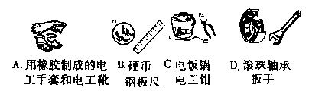
图9-1

2．日常的生活经验告诉我们，家中的电灯、插座、彩色电视机、电冰箱等电器设备
之间的连接方法是 〔 〕
A．串联连接的 B．并联连接的 C．可以串联，也可以并联
D．电灯与插座应该串联，彩电与电冰箱应该并联
3．为了相互传呼方便，在甲、乙两个办公室各装了一个电铃，要使任何一方按开关
都只能使对方的电铃发声，则在图9- 2 中所示的各电路中正确的是 〔 〕

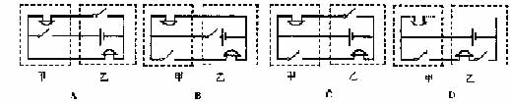
图9- 2

4．以下说法中正确的是 〔 〕
A．绝缘体有电阻，导体没有电阻。
B．通过导体的电流越大，导体的电阻就一定越小
C．导体两端电压为零时，电流为零，但电阻不为零
D．只有导体才能用作电工材料
5．有两只定值电阻，上面分别标有“2A 10Ω”和“1A 5Ω”的字样，若将它们串联
在电路中使用，则电路中允许通过的最大电流为 〔 〕
A． 1A B．2A C． 3A D． 不能确定
6．用一只完好的电流表测某一电路中的电流，如选用0~0.6A量程，测得的电流为0.18A，如
选用0~3A量程测得的电流为0.2A，那么该电路中的电流应为 〔 〕
A． 0.2A B．0.18A C． 0.19A D． 以上答案都对
7．如图9-3所示，电路中两只灯泡L₁和L₂均正常发光，则下面说法中正确的是 〔 〕
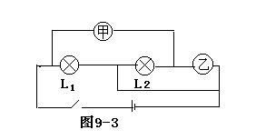
A．甲是电流表，乙是电压表
B．甲是电压表，乙是电流表
C．甲、乙都是电流表
D．甲、乙都是电压表
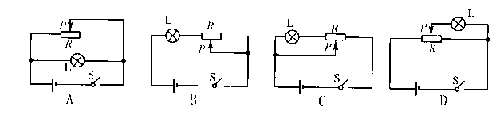
8．图9- 4 所示的各种电路，同种元件的参数均相等，能利用滑动变阻器调节电灯从亮到熄灭的电路是 〔 〕
图9- 4

得分 | 评卷人

二填空题 （共37分，第9－13题每空1分，第14-17题每空2分）

9．如图9- 5（a）的电路中电源是由4节新干电池串联组成，开关闭合后，电压表V₂的示数如图9- 5（b）所示，则灯L₁、L₂两端电压分别是______ 和_____并在图9-5（c）中标出V₁所用接线柱和指针所指的位置
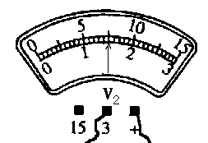
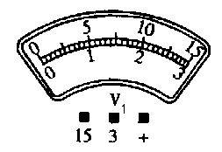
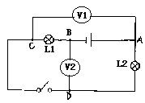
图9- 5（a）
图9- 7（b）
图9-7（c）

12．一只电流表有0~0.6A和0~3A两个量程。实验中使用0~3A量程，但刻度模糊不清
从刻度盘0~0.6A量程中读出电流值恰好是0.24A，则实际电流值是________-
13．如图9-6 所示电路中，当开关K由断开到闭合时，电压表V₁的示数将________,电压表
V₂的示数将________,电流表A的示数将________。（均选填“变大”、“不变“变小“）
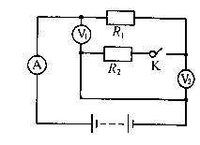
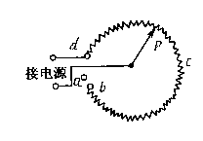
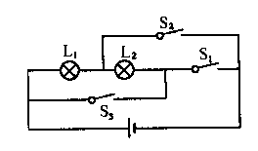
图9-6
图9-7
图9-8

- 图9-7所示是一种调节收音机音量兼开关的调节器，若要使音量最大，滑片P应接在_____
点；若要使音量最小，滑片P应接在_____点；若要关闭收音机，滑片P应接在_______点。
- 如图9-8所示电路中要使两灯串联，应闭合开关__________；断开开关_____;如果使灯L₁、
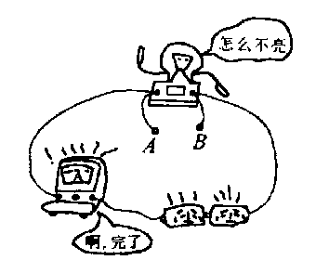
L₂并联，应闭合开关__________;断开开关 _________;如果闭合S₁和S_{3，}则会出现_______路，这是因为_______________________。
图9—9
16如图9—9所示电路中，若发生如图所示现象，则A、B间可能连接了______________________
10．如图9—10 是常温下多种物质的导电能力和绝缘能力的排列顺序，由图中可以看出
(1)_____________________________
(2)_____________________________
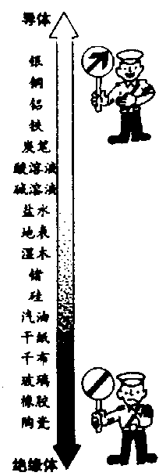
(3)_____________________________
图9—10
16． 图9-11（a） 为研究温度不变，电阻大小与导体长度和横截面积关系的实验电路。图9- 11（b）中甲、乙、丙为三根镍铬合金丝。甲、乙长度相同而甲较细；甲、丙粗细相同而丙较短。将甲、乙、丙先后连入图（a）电路中的A、B之间，闭合开关S，调节滑动变阻器，目的是保持__________________不变，通过比较____________的大小得出结论
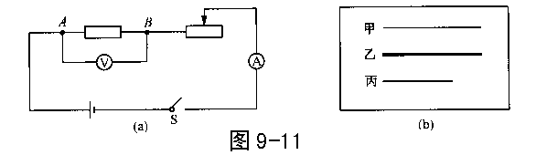

（1）为研究电阻的大小与长度的关系，应选________两根合金丝（填合金丝代号，下同）
（2）为研究电阻的大小与横截面积的关系，应选________两根合金丝.
17． 某同学按图9-12所示电路图连接电路进行实验，在实验过程中，若保持R₁不变，并通过改变滑动变阻器滑片P的位置，使电压表V₁的示数分别为2V、4V和6V，电压表V₂、V，电流表A相应的示数如下表所示
电压表V₁的示数（V） | 2 | 4 | 6
电压表V₂的示数（V） | 6 | 4 | 2
电压表V的示数（V） | 8 | 8 | 8
电流表A的示数（A） | 0．2 | 0．4 | 0．6
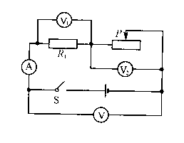
（1）对表格中三只电压表的数据进行分析，可归纳出
图9-12

的结论是_________________________________________.
（2）对表格中电压表V₁和电流表A的数据进行分析
可归纳出的结论是_________________________________.
（3)变阻器的作用是___________________________
得分 | 评卷人
三、简答或作图题（共16分，第18小题5分，19小题6分，20小题5分）

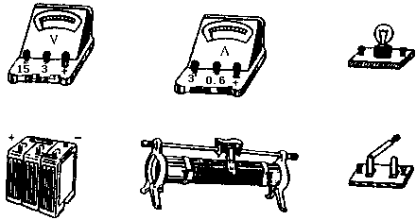
18．使用图9-13 所示的实验器材，按下列要求连接实物
图9-13
（1）用电流表测通过灯泡的电流（不超过0.6A）
（2）用电压表测灯泡两端的电压（不超过3V）
（3）用滑动变阻器改变灯泡的电流，且当滑片P向右移动时电流表示数变大
19． 把图9-14 中各符号按下列要求连接成电路图
（1）将甲图中L₁和L₂并联，S控制整个电路；
（2）将乙图中L₁和L₂串联
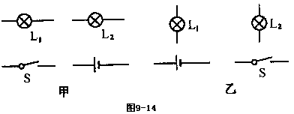

20． 请给你的学校设计一个智力竞赛抢答器电路，要求供三组使用，任一组按下开关时铃都响，同时指示灯告诉主持人是哪一组按的，请将你所设计的电路画在方框内。
四、计算或探究题（共21分，第21小题7分，第22小题8分，第23小题8分）
得分 | 评卷人

21．25s内通过硫酸铜溶液中某一横截面共有20C铜离子和30C硫酸根离子，同时沿相反方
向通过横截面，求此时硫酸铜溶液中的电流

22．一位同学按图9-15做“组成串联电路和并联电路”的实验，当电路连接完毕闭合开关时，
发现两个电路中L₁都不亮，而L₂亮：试问这位同学应该从哪些方面去检查原因。
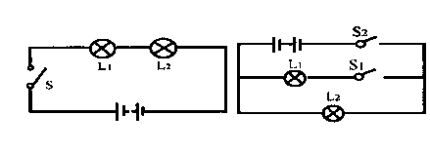
图9-15

23． 图9-16 是电热毯示意图，虚线表示毯内电热丝，它的某处已断开，在外表又无法看出，
某同学做了如下检测： ①将5枚大头针分别插在图中a b、 c 、d、 e处，使之与电热丝接触；② 将插头与3V电源相接，用电压表分别测得U_{ab}=3V, U_{ac}=3V U_{ad}=3V , U _{ae}=0, U _{ed} = 3V，由此便确定了断点区域； ③用以上相同的方法逐渐缩小断点范围，找出断点位置。请回答：
- 这几枚大头针相当于___________________.
- 用笔将 ② 中确定的断点区域的电热丝描出来（将虚线描写成实线）
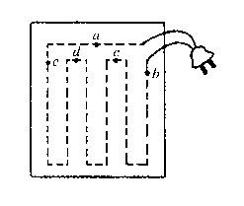
图9-16
e

2003_2004年名校交流测试卷（九）（电路、电流、电压、电阻）
参考答案及评分标准
一、选择题（共24分，每小题3分，每小题只有一个正确答案，把你认为正确答案的序号填写在题后的括号内，不选或错选得0）

题号 | 1 | 2 | 3 | 4 | 5 | 6 | 7 | 8
答案 | C | B | C | C | A | B | A | D
二填空题 （共37分，第9－13题每空1分，其第14-17题每空2分）
9. 1.5V 4.5V
10. 1.2A 11. 不变 变小 变大 12. d b a
13 . S₁ S₂ S₃ S₂ S₃ S₁ 短路 直接把导线接在电源上
14导线 （或闭合的开关 电流表 ） 15. （1）从上到下，绝缘能力越来越强（2） 从下
到上，导电能力越来越强。（3）导体和绝缘体之间没有绝对界限
16. 合金丝两端电压 合金丝中的电流 （1）甲和丙 （2）甲和乙
17. （1）在串联电路中，总电压等于各部分电路电压之和 （2）当电阻（R₁）一定时，通过
它的电流跟它两端的电压成正比 （3） 变阻器的作用是： 利用滑动变阻器既可以改变电路中的电流，又能改变部分电路的电压，还可保护电路
三、简答或作图题（共16分，第18小题5分，19小题6分，20小题5分
18. 19.
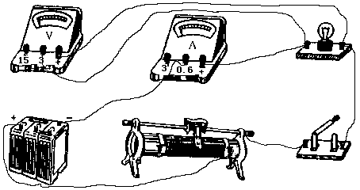
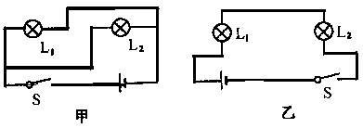

四、计算或探究题（共23分，第21小题7分，第22小题8分，第23小题8分）
21. 解: 硫酸铜溶液中的铜离子(正离子)和硫 20如图所示
酸根离子(负离子)，同时定向移动,形成电
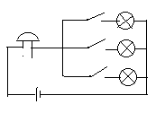
流，通过导体某一横截面的电荷量应是正
离子和负离子所带电荷量之和,
Q₁=20C Q₂₌30C, t=25s
Q= Q₁₊ Q₂₌20C+30C=50C
I = Q / t=50C/25s=2A
.22.(1) 如果是串联电路，电流只要一条路径，L₂亮，L₁不亮只会是被导线短接造成的。检查方法：观看L₁接线柱是否被导线直接连通，
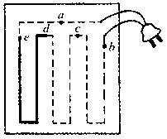
(2)如果是并联电路，L₂亮，L₁不亮只可能是该支路出现断路造成，检查方法：
①看每个接线柱是否被拧紧；②看L₁的灯丝是否断了；③看灯泡与灯座是否接触不良；④看接线是否有悬空或被绝缘物质隔断。
23.（1） 相当于接线柱，便于在这几点接电压表
（2）如图所示

